2024’ün ilk 4 ayında kurulan şirket sayısı, geçen yılın aynı dönemine göre %18,6 azaldı.
- 2024’ün ilk 4 ayında, 2023’ün ilk 4 ayına göre kurulan şirket sayısı %18,6 kurulan gerçek kişi ticari işletme sayısı %38,8 kurulan kooperatif sayısı %4,4 azalmıştır.
- 2024’ün ilk 4 ayında, 2023’ün ilk 4 ayına göre kapanan şirket sayısı %27,4 kapanan kooperatif sayısı %18 artmış olup, kapanan gerçek kişi ticari işletme sayısında %19,7 azalış olmuştur.
Kurulan şirket sayısında geçen yılın aynı ayına göre %30,2 azalış oldu.
- Nisan 2024’te, Nisan 2023’e göre kurulan şirket sayısı %30,2 kurulan kooperatif sayısı %19,9 kurulan gerçek kişi ticari işletme sayısı %53,2 azalmıştır.
- Nisan 2024’te, kapanan şirket sayısı 2023 yılının aynı ayına göre %29,9 kapanan kooperatif sayısı %60 oranında artmış olup kapanan gerçek kişi ticari işletme sayısında %50,9 azalış olmuştur.
Nisan 2024’te kurulan kooperatiflerin sayısında bir önceki aya göre %21,7 azalış oldu.
- Bir önceki aya göre kurulan şirket sayısı %27,1 kurulan gerçek kişi ticari işletme sayısı %36,4 kurulan kooperatif sayısı %21,7 azalmıştır.
- Bir önceki aya göre kapanan şirket sayısı %10,2 artmış olup kapanan gerçek kişi ticari işletme sayısı %32,7 kapanan kooperatif sayısında %21,1 azalış gerçekleşmiştir.
2024 Nisan Ayı Genel Görünümü
İLAN  TÜRÜ | ŞİRKET  TÜRÜ | NİSAN 2024 | MART  2024 | Bir Önceki Aya Göre Değişim (%) | NİSAN 2023 | Bir Önceki Yılın Aynı Ayına Göre Değişim (%) | OCAK- NİSAN  (4 Aylık)
 |  |  |  |  |  |  | 2023 | 2024 | Değişim (%)
Kurulan* | Şirket | 6.405 | 8.783 | -27,1 | 9.174 | -30,2 | 44.206 | 35.998 | -18,6
Kurulan* | Kooperatif | 181 | 231 | -21,7 | 226 | -19,9 | 920 | 880 | -4,4
Kurulan* | Ger.Kişi Tic.İşl. | 740 | 1.163 | -36,4 | 1.582 | -53,2 | 8.003 | 4.900 | -38,8
Tasfiye | Şirket | 1.234 | 1.885 | -34,5 | 1.571 | -21,5 | 7.625 | 8.485 | 11,3
Tasfiye | Kooperatif | 57 | 65 | -12,3 | 39 | 46,2 | 191 | 228 | 19,4
Kapanan | Şirket | 1.849 | 1.678 | 10,2 | 1.423 | 29,9 | 5.618 | 7.158 | 27,4
Kapanan | Kooperatif | 56 | 71 | -21,1 | 35 | 60,0 | 217 | 256 | 18,0
Kapanan | Ger.Kişi Tic.İşl. | 914 | 1.359 | -32,7 | 1.861 | -50,9 | 7.933 | 6.369 | -19,7
* Kurulan gerçek kişi ticari işletmesi sayısı adi ortaklıkları da içermektedir.
Kapanan gerçek kişi ticari işletmesi sayısı, yapılan tebligatlarla ticari faaliyeti bulunmadığı tespit edilen gerçek kişi ticari işletmesinin kayıtlarının ilgili Ticaret Sicil Müdürlükleri tarafından Ticaret Sicil Yönetmeliğinin 51. maddesine istinaden re’sen silinen işletmelerini kapsamamaktadır. Nisan 2024’te 73 gerçek kişi ticari işletmesi re’sen kapatılmıştır. Ocak-Nisan döneminde 4.021 gerçek kişi ticari işletmesi re’sen kapatılmıştır.

Nisan 2024’te Gümüşhane ve Bayburt’ta şirket kuruluşu gerçekleşmemiştir.
- Nisan 2024’te kurulan toplam 6.586 şirket ve kooperatifin %85,7’i limited şirket, %11,6’sı anonim şirket, %2,7’si ise kooperatiftir. Şirket ve kooperatiflerin %36,4’ü İstanbul, %10,9’u Ankara, %5,9’u İzmir’de kurulmuştur.
- Bu ay Gümüşhane ve Bayburt’ta şirket kuruluşu gerçekleşmemiştir.

Nisan 2024’te kurulan şirketlerin sermayelerinin toplamı, bir önceki aya göre %16,8 oranında azaldı.

- 2024 yılında toplam 36.878 şirket ve kooperatif kurulmuştur. Bu dönemde kurulan toplam 31.896 limited şirket, toplam sermayenin %77,7’sini, 4.099 anonim şirket ise %22,3’ünü oluşturmaktadır. Nisan ayında kurulan şirketlerin sermayelerinin toplamı, Mart ayına göre %16,8 oranında azalmıştır
2024 Nisan Ayı Şirket Türlerine Göre Şirket Kuruluşları
 |  | Şirket Türleri |  |  |  |  | Genel Toplam
 |  | Anonim | Kollektif | Komandit | Limited | Kooperatif | Genel Toplam
ŞUBAT 2024 | Sayı | 1.115 | 1 |  | 8.885 | 232 | 10.233
ŞUBAT 2024 | Sermaye (TL) | 5.651.236.553 | 280.000 |  | 17.669.276.700 |  | 23.320.793.253
MART 2024 | Sayı | 1.016 |  |  | 7.767 | 231 | 9.014
MART 2024 | Sermaye (TL) | 3.990.823.801 |  |  | 14.179.126.600 |  | 18.169.950.401
NİSAN 2024 | Sayı | 764 |  |  | 5.641 | 181 | 6.586
NİSAN 2024 | Sermaye (TL) | 2.799.701.770 |  |  | 12.320.761.775 |  | 15.120.463.545
2024 TOPLAM | Sayı | 4.099 | 3 |  | 31.896 | 880 | 36.878
2024 TOPLAM | Sermaye (TL) | 17.289.859.901 | 1.980.000 |  | 60.277.084.075 |  | 77.568.923.976

Nisan 2024’te şirket ve kooperatiflerin 2.108’i ticaret, 901’i inşaat ve 874’ü imalat sektöründe kurulmuştur. 283 gerçek kişi ticari işletmesi ise inşaat sektöründe kuruldu.
- Nisan 2024’te şirket ve kooperatiflerin 2.108’i ticaret, 901’i inşaat ve 874’ü imalat sektöründe kurulmuştur. Nisan 2024’te kurulan gerçek kişi ticari işletmelerinin; 283’ü inşaat, 221’i toptan ve perakende ticaret motorlu taşıtların ve motosikletlerin onarımı, 64’ü imalat sektöründedir.
- Bu ay kapanan şirket ve kooperatiflerin; 650’si toptan ve perakende ticaret, motorlu taşıtların ve motosikletlerin onarımı, 251’i imalat, 213’ü inşaat sektöründedir.
- Bu ay kapanan gerçek kişi ticari işletmelerinin 371’i toptan ve perakende ticaret, motorlu taşıtların ve motosikletlerin onarımı, 162’si inşaat, 92’si imalat sektöründedir.

Nisan 2024’te kurulan 181 Kooperatifin 128’i Konut Yapı Kooperatifidir.
- Nisan 2024’te kurulan 181 Kooperatifin 128’i Konut Yapı Kooperatifi 28’i İşletme Kooperatifi, 12’si Turizm Geliştirme Kooperatifi olarak kurulmuştur.

Nisan 2024’te 485 adet yabancı ortak sermayeli şirket kuruldu.
- Nisan 2024’te kurulan 485 yabancı ortak sermayeli şirketin 289’u Türkiye, 22’si Azerbaycan, 14’ü İran ortaklı olarak kurulmuştur.
- Kurulan 485 yabancı ortak sermayeli şirketin 66’sı anonim, 419’u limited şirkettir. 2024 yılında kurulan şirketlerin 329’u Belirli bir mala tahsis edilmemiş mağazalardaki toptan ticaret, 123’ü İkamet amaçlı olan veya ikamet amaçlı olmayan binaların inşaatı ve 116’sı İşletme ve diğer idari danışmanlık faaliyetleri sektöründe kurulmuştur.
- Kurulan yabancı ortak sermayeli şirketlerin toplam sermayelerinin %64,5’ini yabancı sermayeli ortak payını oluşturmaktadır.

 |  | Anonim | Limited | Genel Toplam
ŞUBAT  2024 | Sayı | 94 | 639 | 733
ŞUBAT  2024 | Ortak Olunan Şirketlerin Toplam Sermayesi (TL) | 2.909.080.000 | 961.257.000 | 3.870.337.000
ŞUBAT  2024 | Ortak Olunan Şirketlerdeki Yabancı Ortak Sermaye Toplamı (TL) | 862.399.829 | 806.488.000 | 1.668.887.829
ŞUBAT  2024 | Yabancı Ortak Sermaye Oranı (%) | 29,6 | 83,9 | 43,1
MART 2024 | Sayı | 62 | 561 | 623
MART 2024 | Ortak Olunan Şirketlerin Toplam Sermayesi (TL) | 267.864.784 | 968.498.500 | 1.236.363.284
MART 2024 | Ortak Olunan Şirketlerdeki Yabancı Ortak Sermaye Toplamı (TL) | 141.547.993 | 855.785.600 | 997.333.593
MART 2024 | Yabancı Ortak Sermaye Oranı (%) | 52,8 | 88,4 | 80,7
NİSAN 2024 | Sayı | 66 | 419 | 485
NİSAN 2024 | Ortak Olunan Şirketlerin Toplam Sermayesi (TL) | 212.023.000 | 769.915.000 | 981.938.000
NİSAN 2024 | Ortak Olunan Şirketlerdeki Yabancı Ortak Sermaye Toplamı (TL) | 29.626.900 | 630.246.000 | 659.872.900
NİSAN 2024 | Yabancı Ortak Sermaye Oranı (%) | 14,0 | 81,9 | 67,2
2024  TOPLAM | Sayı | 316 | 2.269 | 2.585
2024  TOPLAM | Ortak Olunan Şirketlerin Toplam Sermayesi (TL) | 4.067.332.973 | 4.257.795.500 | 8.325.128.473
2024  TOPLAM | Ortak Olunan Şirketlerdeki Yabancı Ortak Sermaye Toplamı (TL) | 1.660.338.699 | 3.705.174.275 | 5.365.512.974
2024  TOPLAM | Yabancı Ortak Sermaye Oranı (%) | 40,8 | 87,0 | 64,5

Not: Yıllık olarak kurulan yabancı ortak sermayeli şirketlerin, sermaye uyruklarının illere ve faaliyet alanlarına göre dağılımlarının görüleceği tablolar hazırlanmıştır. İlgili tablolara http://www.tobb.org.tr/resmi-istatistik bağlantısından ulaşabilirsiniz.

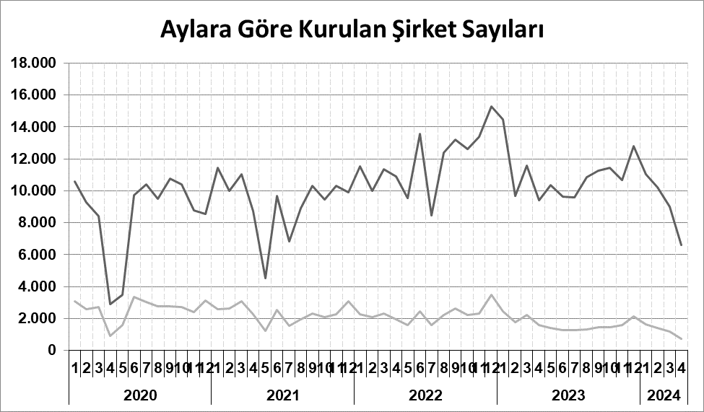
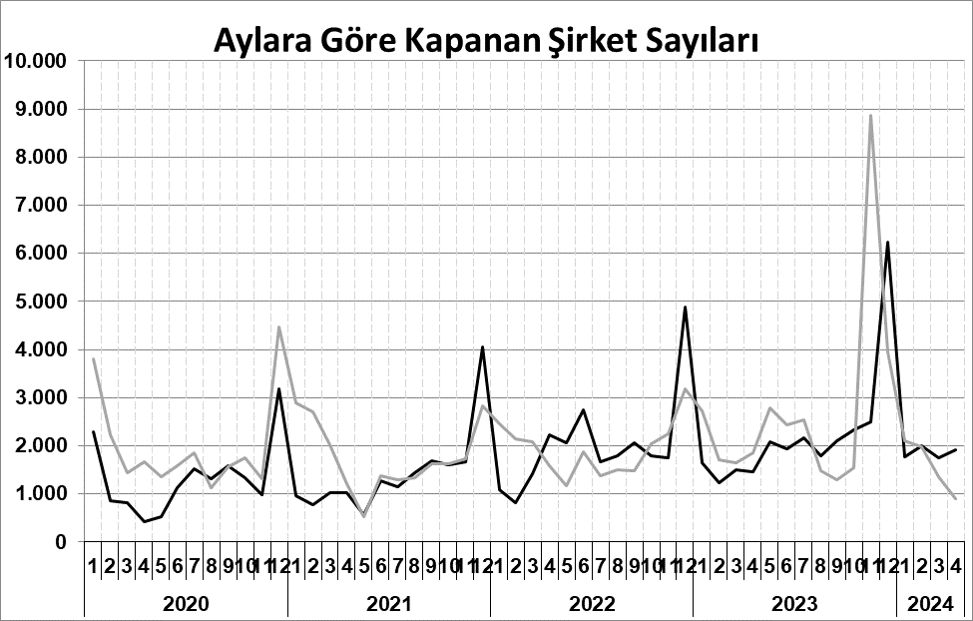
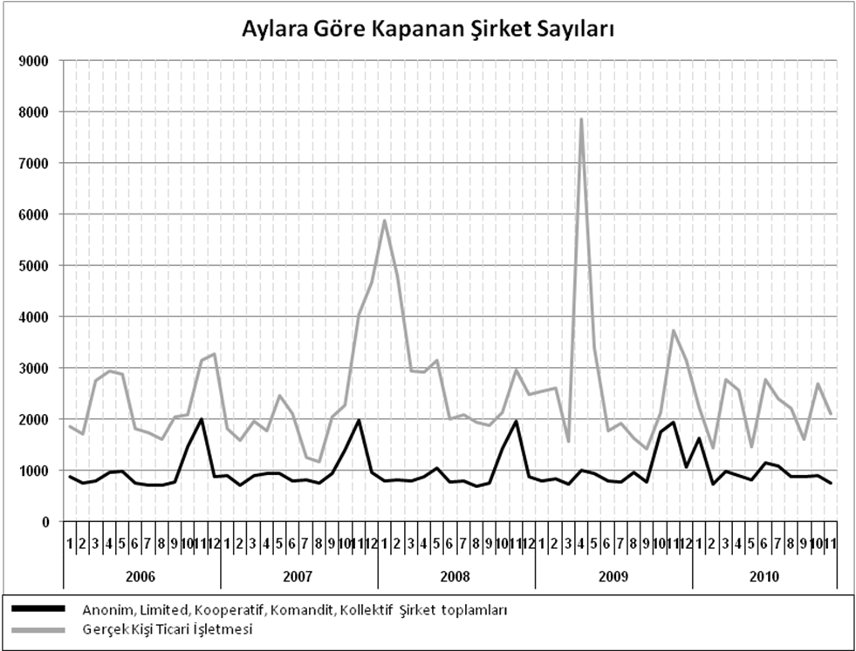
Anonim, Limited, Kooperatif, Komandit, Kollektif Şirket toplamları
Gerçek Kişi Ticari İşletmesi
Bir sonraki haber bülteninin yayımlanma tarihi 28 Haziran 2024’tür.
Ayrıntılı tablo ve grafiklere www.tobb.org.tr/resmi-istatistik adresinden erişebilirsiniz.

